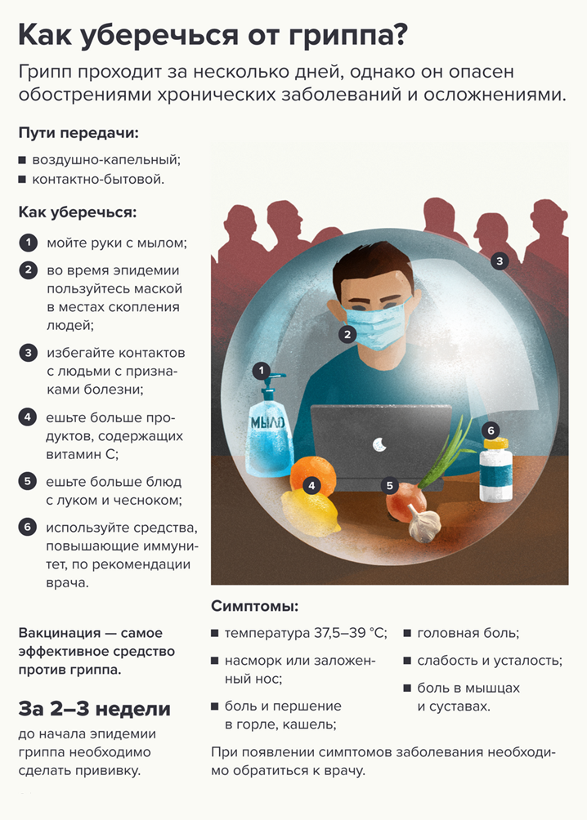

И снова о гриппе

Управление Роспотребнадзора по Республике Марий Эл напоминает жителям республики, что кампания по вакцинации еще продолжается. Специалисты Управления призывают пациентов обязательно пройти вакцинацию, чтобы избежать осложнений в случае заражения.

Грипп-профилактика, сомптомы, лечение
Грипп является одним из наиболее распространенных инфекционных заболеваний, относится к группе острых респираторных вирусных инфекций. Вызывают данное заболевание вирусы гриппа, которых на данный момент насчитывается более 2000 видов. Эти вирусы могут распространяться в виде эпидемий, подъем которых приходится, как правило, на осенне-зимний период, и пандемий, которые регистрируются каждые 30-40 лет. Многие больные относятся к гриппу достаточно пренебрежительно, считая его обычной «простудой», в то время как ежегодно от этого заболевания в мире умирают порядка 250-500 тыс. людей. К вирусу гриппа восприимчивы люди всех возрастных категорий, однако наибольшую опасность данное заболевание представляет для лиц преклонного возраста, детей, беременных женщин, а также людей, страдающих болезнями легких и сердца. Источником гриппа является уже заболевший человек, который в окружающую среду выделяет вирус посредством кашля, чихания и т. д. Имея аэрозольный механизм передачи (вдыхание капель слизи, слюны), грипп распространяется достаточно быстро – больной представляет собой опасность для окружающих в течение недели, начиная с первых часов заражения.
Правила профилактики гриппа
- Сделайте прививку против гриппа до начала эпидемического сезона.
- Сократите время пребывания в местах массовых скоплений людей и общественном транспорте.
- Пользуйтесь маской в местах скопления людей.
- Избегайте тесных контактов с людьми, которые имеют признаки заболевания, например чихают или кашляют.
- Регулярно тщательно мойте руки с мылом, особенно после улицы и общественного транспорта.
- Промывайте полость носа, особенно после улицы и общественного транспорта
- Регулярно проветривайте помещение и делайте влажную уборку в помещении, в котором находитесь.
- Употребляйте как можно больше продуктов, содержащих витамин С (клюква, брусника, лимон и др.), блюда с добавлением чеснока и лука.
По рекомендации врача используйте препараты и средства, повышающие иммунитет.
Ведите здоровый образ жизни, высыпайтесь, сбалансированно питайтесь и регулярно занимайтесь физкультурой.

О профилактике гриппа и ОРВИ
В Российской Федерации продолжается эпидемический сезон заболеваемости гриппом и ОРВИ, характерный для этого времени года.
Возбудители гриппа и ОРВИ передаются от человека к человеку воздушно-капельным путем и достаточно контагиозны (заразны).
При ОРВИ - острых респираторных вирусных инфекциях не гриппозной этиологии заболевание развивается постепенно, чаще всего начинается с утомляемости и насморка, сухого кашля, который затем переходит в мокрый.
При гриппе отмечается резкое ухудшение состояния – повышение температуры тела (в отдельных случаях до 40,5 градусов), головная боль, «ломота» в мышцах и суставах, чувствительность к свету. Наиболее активная фаза приходится на 3-5 день заболевания, выздоровление на 8-10 день. При гриппе поражаются сосуды, поэтому возможна кровоточивость десен и слизистой оболочки носа. После перенесенного гриппа организм становится чрезвычайно восприимчив к различным инфекциям, что приводит к тяжелым инфекционным осложнениям.
Особенно тяжело ОРВИ и грипп протекают у маленьких детей, пожилых людей, людей с хронической патологий и заболеваниями иммунной системы.
Лучшей защитой от гриппа является иммунизация. Вместе с тем от остальных ОРВИ прививка не защищает.
Для того чтобы предупредить заболевание необходимо укреплять и закалять свой организм. Высыпайтесь, соблюдайте режим труда и отдыха, старайтесь больше находится на свежем воздухе. Отправляясь на прогулку, одевайтесь по погоде, старайтесь не переохлаждаться при нахождении на улице. Если Вы промочили ноги, необходимо пропарить их сразу по возвращении домой.
Укреплению организма способствует правильное питание. Включите в рацион продукты, содержащие витамины А, С, цинк и кальций: цитрусовые, киви, сладкий перец, молочные и кисломолочные продукты, твердые сыры, отварную рыбу, говядину морковь со сметаной, изюмом или курагой и др.
При планировании посещения общественных мест возьмите с собой медицинскую маску: если в общественном месте чихают и кашляют, закройте рот и нос медицинской маской или носовым платком – это поможет предотвратить инфицирование.
Любое вирусное заболевание, перенесенное «на ногах», может привести в дальнейшем к нежелательным последствиям и осложнениям. К тому же заболевший человек заражает окружающих.
Поэтому необходимо при первых признаках заболевания обратиться к врачу.
С более подробной информацией о том, как защитить себя и близких от заражения гриппом и ОРВИ можно ознакомиться в специальном разделе на сайте Роспотребнадзора.
Будьте здоровы!

